ΣΥΛΛΟΓΟΣ ΕΚΠΑΙΔΕΥΤΙΚΩΝ Π.Ε. ΗΛΙΟΥΠΟΛΗΣ
“Μ.ΠΑΠΑΜΑΥΡΟΣ”
email sepeilioupolis@yahoo.gr www.sepeilioupolis.gr
Ακομινάτου 6 και Παπαφλέσσα , 16346 Ηλιούπολη

26/5/2014

ΠΡΟΣ: την κ. Διευθύντρια Α Διεύθυνσης Πρωτοβάθμιας Εκπαίδευσης Αθηνών

ΧΟΡΗΓΗΣΗ ΑΔΕΙΑΣ ΓΙΑ ΔΙΕΞΑΓΩΓΗ ΤΑΚΤΙΚΗΣ ΓΕΝΙΚΗΣ ΣΥΝΕΛΕΥΣΗΣ

Παρακαλούμε να χορηγήσετε σε όλα τα μέλη μας μιας μέρας άδεια για τη συμμετοχή τους, όπως κάθε χρόνο, στην τακτική Γενική Συνέλευση του συλλόγου μας που θα πραγματοποιηθεί την Τρίτη 3 Ιουνίου 2014.

Παρακαλούμε επίσης για την έγκαιρη απάντησή σας, ώστε να ενημερωθούν οι σχολικές μονάδες και να προγραμματίσουν τις δραστηριότητές τους.

Σας ευχαριστούμε.

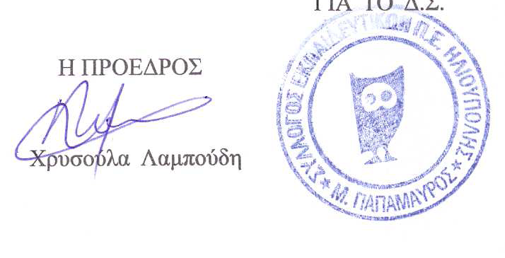
Ο ΓΡΑΜΜΑΤΕΑΣ

Δημήτρης Σκλάβος

